Приложение 1.

1. Заполните пропуски

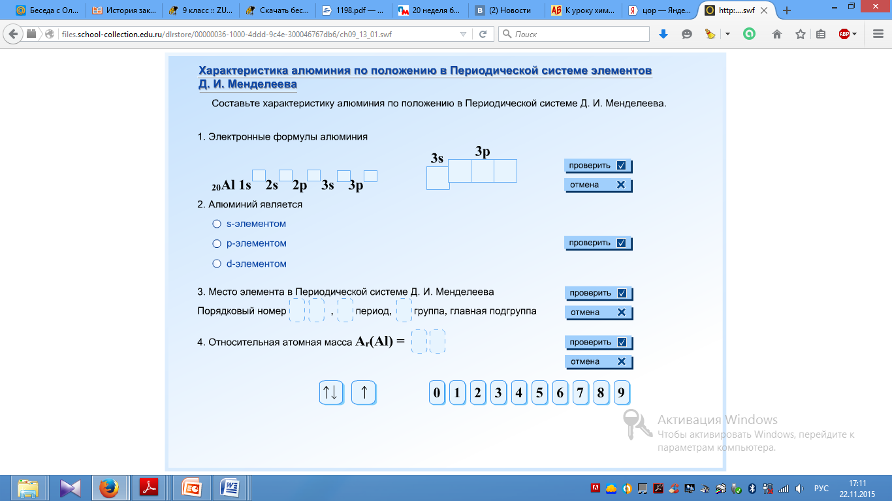

1. Выберите правильный ответ.

Реакция, протекающая при горении бенгальских огней:





Химическое уравнение, соответствующее схеме превращения



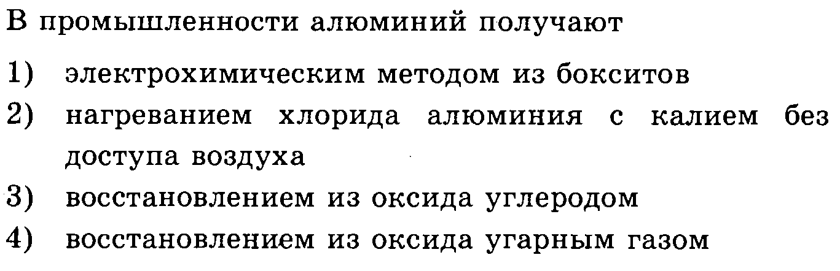

Массовая доля алюминия в оксиде алюминия:



Приложение 2.

Рефлексия.

*Оцени свои знания, полученные на уроке.*

а) на уроке я закрепил (а) знания _____________________________________________

__________________________________________________________________________

б ) Сегодня на уроке я научил (ась)ся ________________________________________

в) После сегодняшнего урока я уже не сделаю ошибку __________________________

___________________________________________________________________________

*2. Задай один вопрос, который остался неясным в ходе изучения материала урока___________________________*

*_________________________________________________________________________________________________*